Комунальний заклад «Слатинський ліцей»
Дергачівської міської ради Харківської області

Адреса: 62321, вул. Центральна, будинок 17 «Л», селище міського типу Слатине, Дергачівський район, Харківська область, Україна
Е-mail: schoolslatino@ukr.net
Сайт: http://slatino.edu.kh.ua/
Телефон: +38(05763) 41 294
Тема досвіду: «Соціально-інклюзивний простір без меж: реалії та перспективи КЗ «Слатинський ліцей» Дергачівської міської ради Харківської області»

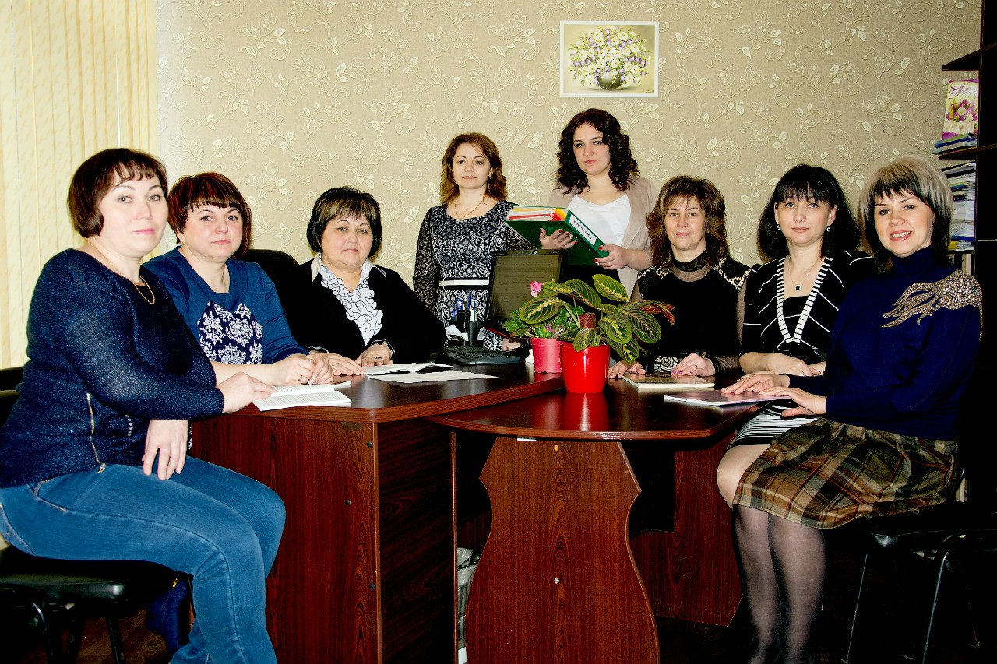
Комунальний заклад «Слатинський ліцей» Дергачівської міської ради Харківської області довготривалий час працював над формуванням інклюзивного освітнього середовища в умовах реалізації соціального проєкту «Без меж». Упровадження цього проєкту щодо створення інклюзивно-освітнього простору, інтеграції «особливої дитини» в загальний простір визначилося як незаперечна користь для суспільства.
Створений інноваційний інклюзивно-освітній простір у ліцеї, формування особистісно орієнтованого й компетентнісного підходів до навчання та виховання в закладі загальної середньої освіти, система надання спеціальних освітніх і фахових послуг в умовах реалізації інклюзивної освіти дозволило ефективно вирішити проблему соціалізації «особливої» дитини.
Готовність керівника ЗЗСО до організації інклюзивного навчання являла собою багатоаспектне утворення, що містило комплекс умінь, знань, мотивів і особистісних характеристик, які здійснюють ефективне управління організацією інклюзивного навчання в умовах освітніх трансформацій.
Кожен керівник закладу загальної середньої освіти є менеджером освітнього процесу й відіграє важливу роль в адаптації інклюзивного освітнього простору для дітей з ООП. Готовність керівника ЗЗСО до організації інклюзивного навчання зумовлена процесом, що був спрямований на підвищення рівня вмінь керівників застосовувати гнучку процедуру управління, перерозподіляти освітні ресурси, урізноманітнювати вектори освітніх послуг, актуалізувати професійний потенціал педагогічних працівників колективу, проводити роз’яснення серед батьків, захищати права дітей з ООП на рівний доступ до якісної освіти.
Тому, сконцентрувавши увагу на основних позиціях соціального проєкту, я взяла участь у проведенні чотирьох тренінгів щодо роботи з дітьми з ООП. Ми знайомилися зі спеціальними методичними практиками, створювали комунікаційну платформу для батьків і фахівців для надання індивідуальної підтримки дітям із соціальними та навчальними труднощами; дізналися про нормативно-правову базу інклюзивної освіти; створили циклограму адміністративної діяльності закладу; розробляли індивідуальну програму розвитку й обговорили можливості створення ресурсної кімнати та її використання для дітей з ООП.
Наш заклад освіти став учасником тренінгу «Світове кафе» (тренер Бозілька Шедліх – засновниця громадської організації Sudost Europa Culture). Освітянській спільноті була представлена доповідь «Виклики керівників закладів загальної середньої освіти в організації інклюзивного навчання». На цій зустрічі ми ознайомилися з досягненнями німецької системи інтеграції дітей з ООП.
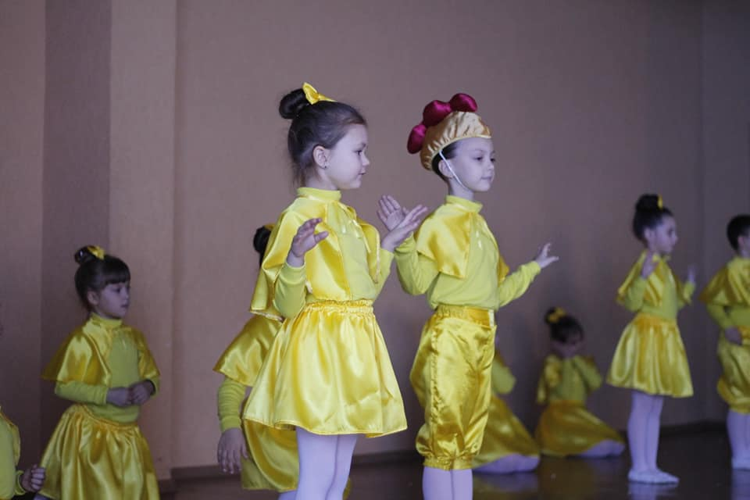
Також брали участь у І районному форумі «Освітні паралельні світи», де для керівників була представлена пісочна анімація, що відображала переваги впровадження інклюзивної освіти в громаді.
На тематичних секційних засіданнях учасники активно обговорювали такі питання:
соціально-інклюзивного простору, розуміння термінів «соціально-інклюзивний простір» та «інклюзія». Також на заході було зроблено висновок про те, що основна ідея інклюзивної освіти полягає в постійному моніторингу навчального середовища з метою врахування потреб і здібностей учасників освітнього процесу та постійного пошуку ефективних шляхів задоволення індивідуальних освітніх потреб усіх дітей.
Делегація менеджерів освіти Дергачівщини відвідала Талліннський Лінамяєський ліцей (Естонія). Міжнародна співпраця сприяла створенню єдиного психологічного простору для дітей з ООП. Запроваджено систему ефективного психолого-педагогічного супроводу процесу інклюзивного навчання через взаємодію діагностико-консультативної, лікувально-профілактичної та соціально-трудової діяльності дітей.
Заклад освіти став учасником районного конкурсу соціальної реклами «Стань особливим – стань дружнім», мета якого – формування толерантного ставлення та поваги до особливих дітей. У конкурсі взяли участь лідер Дергачівської молодіжної громадської організації «Нове покоління Дергачівщини» та учні інклюзивних класів ліцею.
Керівник ліцею була учасницею районної конференції «Інклюзивна освіта: простір без меж», на якій розглядалися питання організаційно-методичних засад інклюзивної освіти, танцювально-рухливої терапії в роботі з дітьми з ООП та створення інклюзивно-ресурсного центру.
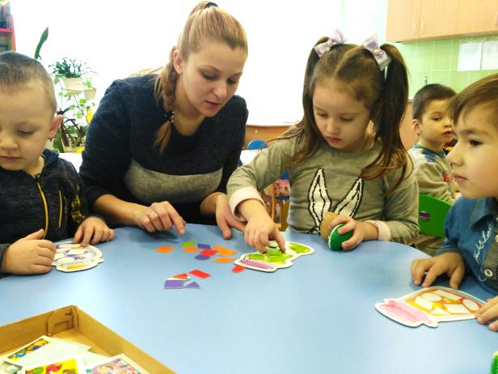
Важливим аспектом у запровадженні інклюзивної освіти стало налагодження партнерських стосунків із батьками дітей з ООП. Наш ліцей – учасник районного батьківського форуму «Толерантність без меж», у межах якого діяли локації: психологічна вітальня «Інклюзивно-ресурсного центру», «Інформаційна хвиля» спеціалізованого центру для дітей з особливостями розвитку «Ладо», літературний меседж видавництва «Ранок», фотозона та виставка малюнків «Толерантність без меж». На пленарному засіданні була представлена моя доповідь за темою «Розвиток інклюзивного середовища в умовах концепції «Школа – родина».
З метою формування толерантного ставлення, виховання поваги одне до одного, до «особливих дітей» узяли участь у районному конкурсі відеороликів: представили соціальне відео «Коли ми разом, наші можливості без меж».
У 2016 році ліцей став переможцем проєкту щодо реалізації програми «Сприяння соціальній згуртованості та інтеграції внутрішньо переміщених осіб на сході України», який реалізовувався у 2016/2017 роках фондом ООН (ЮНІСЕФ) в Україні , відкрито інклюзивну групу «Мамине щастя».
Для забезпечення якісного навчання дітей з ООП в закладі створено творчу групу з педагогів початкової ланки, дошкільного підрозділу. Учителі, асистенти вчителів, вихователі, асистенти вихователів та інші фахівці вивчали нормативні документи, методичні рекомендації, колективно розробляли календарно-тематичні плани, добирали навчальну літературу, дидактичні матеріали. Така сумлінна цілеспрямована робота дозволила отримати значні результати.
Сформовано чітку мережу класів і груп дошкільного підрозділу з інклюзивною формою навчання. У 2016-2017 навчальному році в закладі відкрито 1 клас з інклюзивною формою навчання, до якого було зараховано три дитини з тяжким порушенням мовлення.
У 2023-2024 навчальному році відкрито 8 класів з інклюзивною формою навчання, до яких було зараховано 11 дітей.
Заклад освіти реалізує мініпроєкт «Арттерапія душі», у межах якого проводиться казкотерапія, денс-терапія, терапія музикою, спортивна ігротерапія, терапія образотворчого мистецтва та фітотерапія. Активно працюють артстудії класів з інклюзивного навчання: «Доброта», «Радість», «Веселка», «Мамине щастя», «Щире серце».
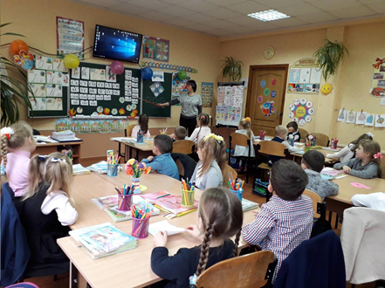
У закладі в межах менторської програми «Запровадження інклюзивної освіти в школах і дитячих садках Харківської області» проходять семінари-тренінги для педагогічних працівників. Організатором тренінгу є Благодійний Фонд «Deutsche Gesellschaftfür Internationale Zusammenarbeit (GIZ) GmbH». У програмі заходів висвітлюються важливі теми, що допомагають заглибитись у проблеми інклюзивного навчання та зрозуміти, як саме можна сформувати повноцінний освітній простір для кожної дитини, а саме: особливості розвитку дитини з ООП; перспективи впровадження концепції соціальної інклюзії сімей та інноваційні технології для діагностики й корекції поведінки дітей з ООП.
Не менш важливого значення керівник закладу надає участі вчителів у різноманітних формах методичної роботи (міських, обласних, Всеукраїнських і Міжнародних).
До прикладу, педагогічний колектив ліцею отримав срібну медаль і диплом переможця в Міжнародній виставці «Сучасні заклади освіти – 2019» у номінації «Сучасний вектор розвитку інклюзивної освіти в Україні» (м. Київ).
У вересні 2022 року в Одесі за модельною навчальною програмою «Фізична культура» (Державна наукова установа «Інститут модернізації змісту освіти» спільно з Комітетом з фізичного виховання та спорту Міністерства освіти і науки України) взяли участь у роботі науково-практичного семінару «Заклад освіти – територія здоров’я».
У грудні 2022 року відбулася Міжнародна науково-практична конференція (м. Київ), де педагоги ліцею виступили з доповідями за напрямом «Здоров’язбережувальні технології. Безпечний та здоровий спосіб життя. Формування ціннісних орієнтацій особистості в освітньому процесі» та за темою «Збереження і зміцнення здоров’я засобами варіативного модуля «Велоспорт»». Тези доповіді опубліковані в електронному збірнику матеріалів і розміщені на сторінці ДНУ «Інститут модернізації змісту освіти».
У 2022 році творча група комунального закладу «Слатинський ліцей» посіла ІІ місце у ХХІІ обласній тематичній онлайн-виставці ефективного педагогічного досвіду «Освіта Харківщини ХХІ століття» у номінації «Забезпечення всебічного гармонійного розвитку особистості дитини шляхом якісної організації освітнього процесу на принципах наступності й перспективності між дошкільною та початковою освітою», де було висвітлено досвід роботи з питань інклюзивного навчання.
У січні 2023 року вчитель географії взяла участь у Міжнародному конкурсі творчих робіт і навчально-методичних розробок педагогів «Методична система ефективного вчителя» («Perspectiva Рlus» Республіка Чехія), де презентувала свій досвід роботи.
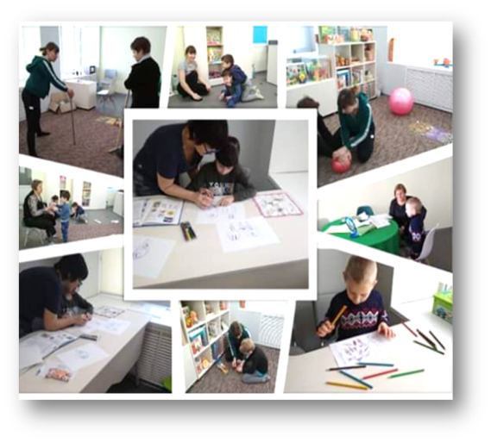
У 2023 році керівник закладу взяла участь у Всеукраїнському фестивалі «Сучасне дошкілля під крилами захисту» (м. Київ) у номінаціях: Сучасні якісні практики реалізації освіти дітей в інклюзивному освітньому середовищі закладу дошкільної освіти, тема досвіду: «Формування інклюзивного освітнього середовища в дошкільному підрозділі ліцею в умовах реалізації соціального проєкту «Без меж»; Сучасні якісні практики реалізації змісту освітнього напряму «Дитина в природному довкіллі» (інваріантний складник) БКДО, тема досвіду: «Формування екологічного світорозуміння дошкільників».
У квітні 2023 року керівник закладу пройшла навчання, організоване Державною службою якості освіти України спільно з експертами проєкту SURGe «Курс для директорів закладів загальної середньої освіти із забезпечення якості інклюзивного навчання для дітей з ООП».
Результати роботи закладу з питань організації інклюзивного навчання вивчено та заслухано на засіданні методичної ради Управління освіти, культури, молоді та спорту Дергачівської міської ради. Представлено досвіди роботи ліцею з таких тем: «Формування інклюзивного освітнього середовища в ліцеї в умовах реалізації соціального проєкту «Без меж»»; «Забезпечення наступності між дошкільною та початковою освітою для досягнення цілісного розвитку особистості, неперервності здобуття освіти в умовах реалізації Нової української школи»; «Здоров’язбережувальні технології. Безпечний та здоровий спосіб життя. Формування ціннісних орієнтацій особистості в освітньому процесі».
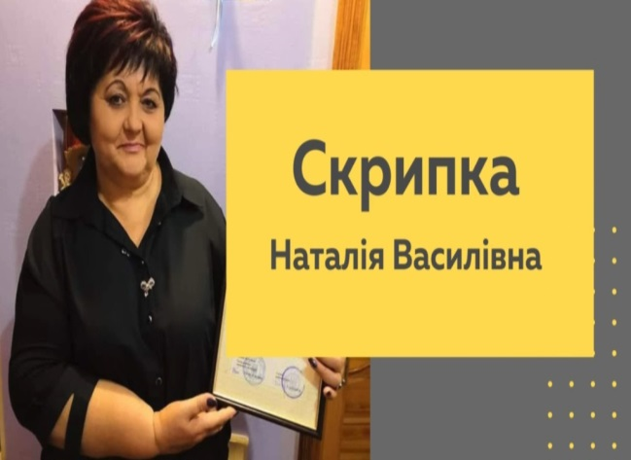
Досвід роботи ліцею з питання формування інклюзивного середовища в ЗЗСО надруковано у виданнях «Сучасний педагогічний досвід освітян України», 2020 (м. Київ) та «Педагогічні науки: теорія, історія, інноваційні технології», 2019 (м. Суми), Всеукраїнський проєкт «Успішний керівник у новому освітньому просторі України», 2020 (м. Київ), отримали диплом переможця, ліцей занесено до книги Національної академії педагогічних наук України як кращий заклад.

Наталія СКРИПКА, директор ліцею

